8章 综合提高
1．赛龙舟是我国非物质传统文化，划船手随着有节奏的号子声，齐心合力一起向后划水，龙舟便快速前进，使龙舟前进的力是施力物体是
A．龙舟 B．人 C．船桨 D．水

2．下列物体被静止托在手上时，所用的力接近1N的是
A．两个鸡蛋 B．一枚一元硬币
C．一张试卷 D．一只小狗

3．在下图中，a、b两个小球相互间一定有弹力作用的是
A．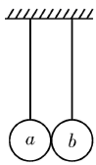 B．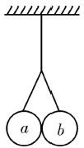
C．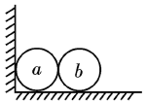 D．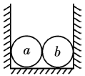

4．某同学在使用弹簧测力计前发现测力计在不受力时，指针指在0.4N，那么当该弹簧测力计的指针在3.6N时，被测量的力的大小是
A．4N B．3.6N C．3.2N D．0.4N

5．下列各因素中，不能影响力的作用效果的是
A．作用点 B．大小 C．方向 D．单位

6．图中关于重力的示意图正确的是
A．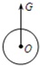正在上升的小球
B．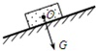斜面上静止的木块
C．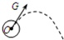斜抛向空中的铅球
D．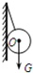挂在墙上的小球

7．下列说法正确的是（ ）
A．空中飞行的小鸟之所以会掉不下来是因为它不受重力的作用
B．在同一地点，物体的质量越大，其重力也越大
C．重心总是在物体上
D．物体的质量跟重力的大小成正比

8．春分竖蛋也称春分立蛋，是指在每年春分这一天各地民间流行的“竖蛋游戏”，这个中国习俗也早已传到国外，成为“世界游戏”。4000年前，华夏先民就开始以此庆贺春天的来临。选择一个光滑匀称、刚生下四五天的新鲜鸡蛋，轻轻地在桌子上把它竖起来保持静止。如图所示，和鸡蛋所受重力是一对平衡力的是（ ）
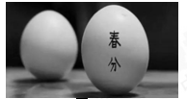
A．桌面对鸡蛋的支持力 B．鸡蛋对桌面的压力
C．鸡蛋对地球的吸引力 D．桌子对地球的吸引力

9．以下关于重力的说法错误的是
A．地球上任何物体所受重力的施力物体都是地球
B．地球上任何物体所受重力的方向总是竖直向下的
C．地球表面附近物体所受重力跟它的质量成正比
D．因为g＝9.8牛/千克，所以1千克就等于9.8牛

10．下列做法中属于减小摩擦的是
A．给门轴加润滑油
B．体操运动员上器械前，手上涂防滑粉
C．自行车刹车时用力捏车闸
D．拔河时穿鞋底较粗糙的运动鞋

11．下面哪种做法是为了减小摩擦？
A．在鞋底、轮胎上刻有凹凸不平的花纹
B．下雨天在泥泞的路面上撒些炉渣或沙子
C．用滚动摩擦代替滑动摩擦
D．增大压力和增大接触面之间的粗糙程度

12．如图甲所示，小明用弹簧测力计拉木块，使它沿水平木板匀速滑动，图乙是他两次拉动同一木块得到的距离随时间变化的图像。下列说法正确的是
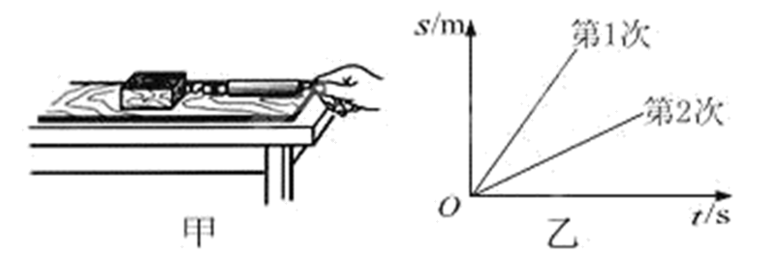
A．木块两次受到的拉力和摩擦力均相等
B．木块第1次受到的拉力较大
C．木块第2次运动的快
D．两次弹簧测力计的示数不相等

13．如图所示，穿着旱冰鞋的两名同学静止在水平地面上，当女生用力迅速推男生后，下列说法中正确的是（ ）
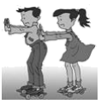
A．男生向左运动，女生保持静止
B．男生向左运动，说明他不具有惯性
C．男生慢慢停下来，说明力是改变运动状态的原因
D．男生对女生的推力和女生对男生的推力是一对平衡力

14．重力的方向可利用如图所示的装置来研究．实验中发现，随着β的改变，α也跟着改变，并α____β（选填“<、=、>”）．据此可知，重力方向总是_______
的。
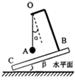

15．我们应该把所学物理知识运用到实际生活当中，如图所示用重垂线来检查墙壁上的画是否挂正，利用了重力的方向始终是__________的。家里的台式电脑使用一段时间后，为保证电脑的稳定性，需经常打开主机箱盖除尘，这是因为散热风扇的扇叶在转动过程中与空气摩擦带上了__________，可以__________（选填“吸引”或“排斥”）轻小物体，所以灰尘会附着在扇叶上。吃过晚饭，小丽要把剩菜放进冰箱冷藏，可妈妈说要用带盖的饭盒或保鲜膜包裹后再放进去，否则冰箱里的食物容易变干或相互“串味”，从物理角度分析，食物“串味”说明：_________
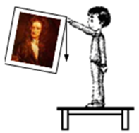

16．物体所受的重力跟物体的质量成__________，重力的施力物体是__________。

17．一物体的质量是20kg,则它受到的重力大小是_______N,施力物体是______：若把该物体放到月球上，那么它的质量为___________kg(g=10Nkg

18．越来越多的人将自行车（如图所示）作为环保的交通工具用来代步、出行.

（1）自行车轮胎上凹凸不平的花纹是通过__________的方法来增大摩擦的；
（2）用力踩踏板自行车就能够前进，主要依靠的是后轮与地面之间的摩擦，这个摩擦力的方向是__________（选填“向前”或“向后”）；
（3）自行车转动的地方安装钢珠，我们可以经常加润滑油，使接触面彼此离开，这样做是为 了__________摩擦.

19．放在水平地面上重5000N的木箱，受到水平向右100N推力时没有推动，木箱受到的摩擦力______100N（填“大于”“小于”“等于”）；用120N的推力时，木箱恰好作匀速直线运动，则木箱受到的摩擦力是_____；在木箱下垫上几根圆木后仍然匀速水平向右推，此时木箱受到的摩擦力_______（填“增大”，“减小”或“不变”）．

20．如图甲所示，完全相同的A、B两物块叠放在水平桌面上，用F₁=20N的水平力作用在B物块上，AB一起做匀速直线运动，此时B物块所受的摩擦力为____N；若将F₂=50N的水平力按如图乙所示作用在A物块上，它们将一起做_________（选填“匀速”“加速”“减速”）直线运动，则地面对A物块的摩擦力为________N．
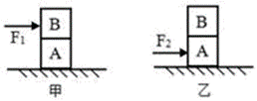

21．玩具“不倒翁”被扳倒后会自动立起来，请在图甲中画出水平桌面对“不倒翁”的支持力和“不倒翁”所受重力的示意图。（为不倒翁的重心）
（____）
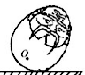

22．如图所示，请画出静止在斜面上的物体所受的重力和支持力的示意图。
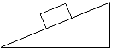

23．某物理小组在探究“物体所受重力大小与物体质量关系”和“探究重力方向”实验中，进行了如下的实验测量和操作：
(1)其中在探究“物体所受重力大小与物体的质量关系”时，记录的实验数据如下表所示：
实验次序 | 0 | 1 | 2 | 3 | 4 | 5
被测物体 | 无 | 物体1 | 物体2 | 物体3 | 物体4 | 物体5
物体质量m（kg） | 0 | 0.1 | 0.2 | 0.3 | 0.4 | 0.5
所受重力G（N） | 0 | 1 | 2 | 3 | 4 | 5
比值（G/m）（N/kg） | 0 | 10 | 10 | 10 | 10 | 10

①在该实验探究过程中，需要的测量工具有弹簧测力计和_____；
②分析上表中的实验数据可初步得出的实验结论是_____；
③根据上表中测量的实验数据分析图甲，其中能正确描述物体所受的重力
G与质量m关系的图象是_____（字母）；
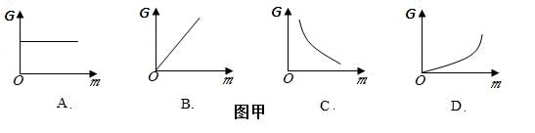
④本实验需要多次测量，其目的与下列实验中多次测量的实验目的相同的是_____（选填字母）
A．探究物体质量和体积的关系
B．用刻度尺测量物理课本的长度
(2)在探究重力方向时，采用的实验装置如图乙所示，将该装置放在水平桌面上后，缓慢改变木板M与桌面的夹角a，会观察到悬线OA的方向不变；如果剪断悬线OM，则原来静止的小球将会_____（选填“竖直”或“垂直于木板M”）下落。
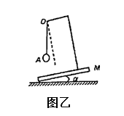

24．科技的进步也为测摩擦力的大小提供了先进的手段，如图甲所示，用一拉力传感器(能感应力大小的装置)水平向右拉一水平面上的木块，A端的拉力均匀增加，0—t₁时间内木块保持静止状态，木块运动后改变拉力，使木块t₂后处于匀速直线运动状态计算机对数据处理后，得到如图乙所示拉力随时间变化图线，回答下列问题：
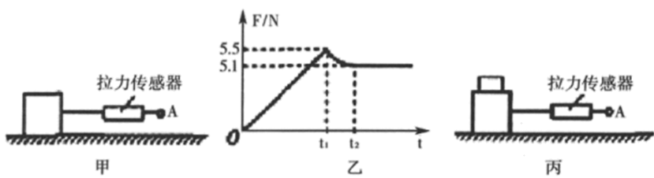
(1)为了测量木块的滑动摩擦力，应该让它在水平面上做__________运动，由__________知识可知，此时木块所受的摩擦力等于拉力传感器的拉力；
(2)在0—t₁时间内，当用F=5.1N时，木块处于__________状态，此时木块所受摩擦力大小为_______N；t₂时间后若用F=5.8N的水平拉力拉木块，木块所受摩擦力大小为__________N；
(3)为了研究两个物体间的滑动摩擦力的大小可能与接触面的大小有关则实验中的木块应选择__________；
A．各个面粗糙程度相同的正方体
B．各个面粗糙程度不同的正方体
C．各个面粗糙程度相同，长宽高各不相同的长方体
D．各个面粗糙程度不相同，长宽高各不相同的长方体
(4)如图丙所示，为研究滑动摩擦力F_{滑}大小与接触面受到压力F_{压}大小的关系，在重力为17N的木块上每次增加1N重的砝码，分别用水平拉力F使木块作匀速直线运动实验测量数据如下：
木块对水平面压力F_{压}(牛) | 17 | 18 | 19 | 20 | 21
水平拉力F(牛) | 5.1 | 5.4 | 5.7 | 6.0 | 6.3

根据表格数据，得出滑动摩擦力F_{滑}大小与接触面受到压力F_{压}大小的关系式为__________。

以上内容仅为本文档的试下载部分，为可阅读页数的一半内容。如要下载或阅读全文，请访问：https://d.book118.com/056212144010010041

